ЕВРАЗИЙСКИЙ СОВЕТ ПО СТАНДАРТИЗАЦИИ, МЕТРОЛОГИИ И СЕРТИФИКАЦИИ
(ЕАСС)
EURO-ASIAN COUNCIL FOR STANDARDIZATION, METROLOGY AND CERTIFICATION
(EASC)
 | МЕЖГОСУДАРСТВЕННЫЙ  СТАНДАРТ | ГОСТ  33436-3-1―  (проект, RU,  первая редакция)

Совместимость технических средств электромагнитная

СИСТЕМЫ И ОБОРУДОВАНИЕ
ЖЕЛЕЗНОДОРОЖНОГО ТРАНСПОРТА
Ч а с т ь 3-1

ЖЕЛЕЗНОДОРОЖНЫЙ ПОДВИЖНОЙ СОСТАВ

Требования и методы испытаний

(IEC 62236-3-1:2018, Railway applications - Electromagnetic compatibility – Part 3-1: Rolling stock – Train and complete vehicle, NEQ)

Настоящий проект стандарта не подлежит применению до его утверждения

Минск
Евразийский совет по стандартизации, метрологии и сертификации
202_

Предисловие
Евразийский совет по стандартизации, метрологии и сертификации (ЕАСС) представляет собой региональное объединение национальных органов по стандартизации государств, входящих в Содружество Независимых Государств. В дальнейшем возможно вступление в ЕАСС национальных органов по стандартизации других государств.
Цели, основные принципы и основной порядок проведения работ по межгосударственной стандартизации установлены ГОСТ 1.0 «Межгосударственная система стандартизации. Основные положения» и ГОСТ 1.2 «Межгосударственная система стандартизации. Стандарты межгосударственные, правила и рекомендации по межгосударственной стандартизации. Правила разработки, принятия, обновления и отмены»

Сведения о стандарте
1 РАЗРАБОТАН Акционерным обществом «Научно-исследовательский институт железнодорожного транспорта» (АО «ВНИИЖТ»), Акционерным обществом "Научно-исследовательский и проектно-конструкторский институт информатизации, автоматизации и связи на железнодорожном транспорте" (АО "НИИАС") на основе перевода на русский язык англоязычной версии стандарта, указанного в пункте 4
2 ВНЕСЕН Межгосударственным техническим комитетом по стандартизации МТК 524 «Железнодорожный транспорт»
3 ПРИНЯТ Межгосударственным советом по стандартизации, метрологии и сертификации (протокол от _ ____________ 202__ г. № ___П)
За принятие голосовали:
Краткое наименование страны по МК (ИСО 3166) 004—97 | Код страны по МК (ИСО 3166) 004—97 | Сокращенное наименование национального органа по стандартизации

4 Настоящий стандарт разработан с учетом основных нормативных положений международного стандарта IEC 62236-3-1:2018 "Железные дороги. Электромагнитная совместимость. Часть 3-1. Подвижной состав. Поезд и единичное транспортное средство" ("Railway applications - Electromagnetic compatibility - Part 3-1: Rolling stock - Train and complete vehicle", NEQ)
5 ВЗАМЕН ГОСТ 33436-3-1—2015/IEC 62236-3-1:2008

Информация о введении в действие (прекращении действия) настоящего стандарта и изменений к нему на территории указанных выше государств публикуется в указателях национальных стандартов, издаваемых в этих государствах, а также в сети Интернет на сайтах соответствующих органов по стандартизации.
В случае пересмотра, изменения или отмены настоящего стандарта соответствующая информация будет опубликована на официальном интернет-сайте Межгосударственного совета по стандартизации, метрологии и сертификации в каталоге «Межгосударственные стандарты»

Исключительное право официального опубликования настоящего стандарта на территории указанных выше государств принадлежит национальным органам по стандартизации этих государств
Содержание

1 | Область применения
2 | Нормативные ссылки
3 | Термины, определения, сокращения
4 | Требования к допустимым уровням электромагнитных помех, создаваемых железнодорожным подвижным составом
5 | Метод измерения напряженности поля электромагнитных помех от железнодорожного подвижного состава
6 | Требования по обеспечению электромагнитной совместимости железнодорожного подвижного состава с устройствами железнодорожной электросвязи и железнодорожной автоматики и телемеханики…………………………………………………………………
Приложение А (обязательное) Нормы мешающих влияний железнодорожного
подвижного состава на устройства железнодорожной электросвязи и железнодорожной автоматики и телемеханики. Методы измерения расчета
Приложение Б (обязательное) Методы измерения напряжения электромагнитных помех. создаваемых подвижным составом в каналах железнодорожной радиосвязи и бортовой сети, питающей радиостанции
Приложение В (справочное) Излучаемые электромагнитные помехи —
Методика испытаний
Приложение Г (справочное)
Библиография

Введение

Настоящий стандарт является третьей частью серии стандартов, устанавливающих нормы электромагнитных помех от подсистем инфраструктуры железнодорожного транспорта и железнодорожного подвижного состава, электромагнитных помех и помехоустойчивости аппаратуры и оборудования железнодорожного подвижного состава. Для учета технологии работы железных дорог государств, принявших стандарт, а также для соблюдения требований электромагнитной совместимости в части обеспечения безопасности железнодорожного подвижного состава, железнодорожной автоматики и телемеханики, и железнодорожной электросвязи в настоящий стандарт включены дополнительные положения и требования, которые отсутствуют в IEC 62236-3-1:2018.

МЕЖГОСУДАРСТВЕННЫЙ СТАНДАРТ
Совместимость технических средств электромагнитная
СИСТЕМЫ И ОБОРУДОВАНИЕ ЖЕЛЕЗНОДОРОЖНОГО ТРАНСПОРТА
Часть 3-1
ЖЕЛЕЗНОДОРОЖНЫЙ ПОДВИЖНОЙ СОСТАВ
Требования и методы испытаний
Electromagnetic compatibility of technical equipment.
Railway systems and equipment. Part 3-1. Railway rolling stock. Requirements and test methods
Дата введения — 202 — —
1 Область применения

Настоящий стандарт является третьей частью серии стандартов, устанавливающих требования в области электромагнитной совместимости на железнодорожном транспорте.
Стандарт устанавливает нормы электромагнитных помех от железнодорожного подвижного состава: локомотивов, вагонов (пассажирских и грузовых), моторвагонного подвижного состава и специального подвижного состава, а также правила и методы испытаний.
Настоящий стандарт применяют совместно с ГОСТ 33436.1 (IEC 62236-1:2008).
2 Нормативные ссылки
В настоящем стандарте использованы нормативные ссылки на следующие межгосударственные стандарты:
ГОСТ 303721) Совместимость технических средств электромагнитная. Термины и определения
ГОСТ 30805.16.1.1 (CISPR 16-1-1:2006) Совместимость технических средств электромагнитная. Требования к аппаратуре для измерения параметров индустриальных радиопомех и помехоустойчивости и методы измерений.
Часть 1-1. Аппаратура для измерения параметров индустриальных радиопомех и помехоустойчивости. Приборы для измерения индустриальных радиопомех
ГОСТ 30805.16.1.2—2013 (CISPR 16-1-2:2006) Совместимость технических средств электромагнитная. Требования к аппаратуре для измерения параметров индустриальных радиопомех и помехоустойчивости и методы измерений. Часть 1-2. Аппаратура для измерения параметров индустриальных радиопомех и помехоустойчивости. Устройства для измерения кондуктивных радиопомех и испытаний на устойчивость к кондуктивным радиопомехам
ГОСТ 33436.1 (IEC 62236-1:2008) Совместимость технических средств электромагнитная. Системы и оборудование железнодорожного транспорта. Часть 1. Общие положения
ГОСТ 33436.2—2016 (IEC 62236-2:2008) Совместимость технических средств электромагнитная. Системы и оборудование железнодорожного транспорта. Часть 2. Электромагнитные помехи от железнодорожных систем в целом во внешнюю окружающую среду. Требования и методы испытаний
ГОСТ CISPR 16-1-1—2016 Совместимость технических средств электромагнитная. Требования к аппаратуре для измерения параметров индустриальных радиопомех и помехоустойчивости и методы измерений. Часть 1-1. Аппаратура для измерения параметров индустриальных радиопомех и помехоустойчивости. Приборы для измерения индустриальных радиопомех
ГОСТ CISPR 16-1-4—2023 Совместимость технических средств электромагнитная. Требования к аппаратуре для измерения параметров индустриальных радиопомех и помехоустойчивости и методы измерений. Часть 1-4. Аппаратура для измерения параметров индустриальных радиопомех и помехоустойчивости. Устройства для измерения излучаемых радиопомех и испытаний на устойчивость к излучаемым радиопомехам
Примечание — При пользовании настоящим стандартом целесообразно проверить действие ссылочных стандартов на официальном интернет-сайте Межгосударственного совета по стандартизации, метрологии и сертификации (www.easc.by) или по указателям национальных стандартов, издаваемым в государствах, указанных в предисловии, или на официальных сайтах соответствующих национальных органов по стандартизации. Если на документ дана недатированная ссылка, то следует использовать документ, действующий на текущий момент, с учетом всех внесенных в него изменений. Если заменен ссылочный документ, на который дана датированная ссылка, то следует использовать указанную версию этого документа. Если после принятия настоящего стандарта в ссылочный документ, на который дана датированная ссылка, внесено изменение, затрагивающее положение, на которое дана ссылка, то это положение применяется без учета данного изменения. Если ссылочный документ отменен без замены, то положение, в котором дана ссылка на него, применяется в части, не затрагивающей эту ссылку.

3 Термины и определения

В настоящем стандарте применены термины по ГОСТ 30372, а также следующие термины с соответствующими определениями:

3.1 железнодорожный подвижной состав: Локомотивы, моторвагонный подвижной состав, пассажирские вагоны локомотивной тяги, грузовые вагоны, специальный железнодорожный подвижной состав.
Примечание — Данный обобщенный термин для всех видов подвижного состава определен нормативными правовыми актами государств, принявших стандарт в области железнодорожного транспорта, поэтому применен в настоящем стандарте для удобства изложения.

3.2 локомотив: Железнодорожный подвижной состав, предназначенный для обеспечения передвижения по железнодорожным путям поездов или отдельных вагонов.
Примечание — Данный термин определен нормативными правовыми актами государств, принявших стандарт в области железнодорожного транспорта, поэтому применен в настоящем стандарте вместо термина «тяговый подвижной состав (traction stock)», который использован в примененном международном стандарте IEC 62236-3-1. для уточнения конкретного типа тягового железнодорожного подвижного состава.

3.3 моторвагонный подвижной состав: Моторные и немоторные вагоны, из которых формируются электропоезда (в том числе и для высокоскоростного движения), дизель-поезда, автомотрисы, рельсовые автобусы, дизель-электропоезда, электромотрисы. предназначенные для перевозки пассажиров и (или) багажа, почты.
Примечание — Данный термин определен нормативными правовыми актами государств, принявших стандарт в области железнодорожного транспорта, поэтому применен в настоящем стандарте вместо термина «тяговый подвижной состав (traction stock)», который использован в примененном международном стандарте IEC 62236-3-1, для уточнения конкретного типа тягового железнодорожного подвижного состава.

3.4 пассажирские вагоны: Вагоны, предназначенные для перевозки пассажиров и (или) багажа, почтовых отправлений, в которых имеется электрическое оборудование.
Примечание — Данный термин определен нормативными правовыми актами государств, принявших стандарт в области железнодорожного транспорта, поэтому применен в настоящем стандарте вместо термина «нетяговый подвижной состав (hauled stock)», который использован в примененном международном стандарте IEC 62236-3-1, для уточнения конкретного типа железнодорожного подвижного состава.

3.5 грузовые вагоны: Вагоны, предназначенные для перевозки грузов, в которых имеется электрическое оборудование, такие как изотермические вагоны, специальные вагоны грузового типа.
Примечание — Данный термин определен нормативными правовыми актами государств, принявших стандарт в области железнодорожного транспорта, поэтому применен в настоящем стандарте вместо термина «нетяговый подвижной состав (hauled stock)», который использован в IEC 62236-3-1. для уточнения конкретного типа железнодорожного подвижного состава.

3.6
специальный железнодорожный подвижной состав: Железнодорожный подвижной состав, предназначенный для обеспечения строительства и функционирования инфраструктуры железнодорожного транспорта и включающий в себя несъемные самоходные подвижные единицы на железнодорожном ходу, а также несамоходные подвижные единицы на железнодорожном ходу, в которых имеется электрическая аппаратура.
[ТС ТР 001/2011]
3.7
железнодорожная автоматика и телемеханика: Подсистема инфраструктуры железнодорожного транспорта, включающая в себя комплекс технических сооружений и устройств сигнализации, централизации и блокировки, обеспечивающих управление движением поездов на перегонах и станциях и маневровой работой.
[ТС ТР 002/2011]

3.8
железнодорожная электросвязь: Подсистема инфраструктуры железнодорожного транспорта, включающая в себя комплекс технических сооружений и устройств, обеспечивающих формирование, прием, обработку, хранение, передачу и доставку сообщений электросвязи в процессе организации и выполнения технологических процессов железнодорожного транспорта.
[ТС ТР 002/2011]

4 Требования к допустимым уровням электромагнитных помех, создаваемых железнодорожным подвижным составом

4.1 Нормы напряженности поля электромагнитных помех, создаваемых железнодорожным подвижным составом на стоянке

Нормы в полосе частот от 150 кГц до 1 ГГц представлены на рисунке 1. Нормы приведены для квазипиковых значений напряженности поля электромагнитных помех. Методы измерения изложены в разделе 5.

В полосе частот от 150 кГц до 30 МГц допустимые значения напряженности поля электромагнитных помех Н, дБ (1 мкА/м), вычисляют по формуле (1); в полосе частот от 30 МГц до 1 ГГц допустимые значения напряженности поля электромагнитных помех Е, дБ (1 мкВ/м). вычисляют по формуле (2).

Н = 55,00 - 21.73 lg (f/0,15); (1)

Е = 60,00 - 6.57 lg (f/30,00), (2)

где f — частота измерений, МГц.
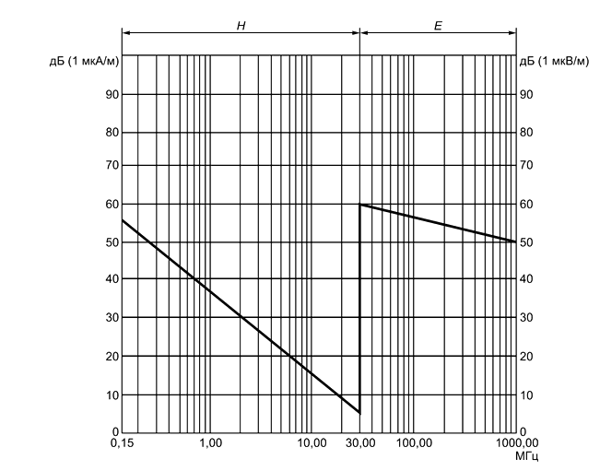
Рисунок 1 — Нормы напряженности поля электромагнитных помех (квазипиковые значения), создаваемых подвижным составом на стоянке

4.2 Нормы напряженности поля электромагнитных помех, создаваемых локомотивами, моторвагонным и специальным самоходным составом в режиме движения
Нормы в полосе частот от 150 кГц до 1 ГГц представлены на рисунке 2. Нормы приведены для пиковых значений напряженности поля электромагнитных помех. Методы измерения изложены в разделе 5.
В полосе частот от 150 кГц до 30 МГц допустимые значения напряженности поля электромагнитных помех Н, дБ (1 мкА/м), вычисляют по формулам (3) – (5); в полосе частот от 30 МГц до 1 ГГц допустимые значения напряженности поля электромагнитных помех Е, дБ (1 мкВ/м), вычисляют по формулам (6) – (8).
 | — для кривой А; | (3)
 | — для кривой В; | (4)
 | — для кривой С; | (5)
 | — для кривой А; | (6)
 | — для кривой В; | (7)
где f — частота измерений, МГц. | — для кривой С, | (8)
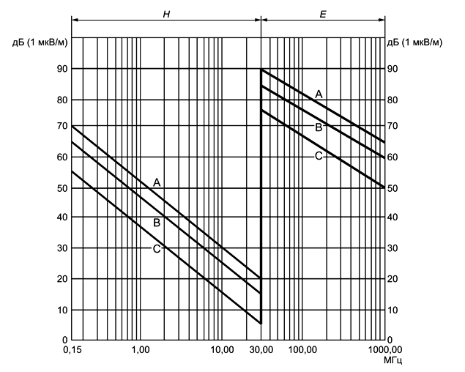
Кривая А — при питании подвижного состава от сети переменного тока напряжением 25 кВ; кривая В — при питании подвижного состава от сети постоянного тока напряжением 3 кВ; кривая С —для автономного подвижного состава
Рисунок 2 — Нормы напряженности поля электромагнитных помех (пиковые значения), создаваемых подвижным составом в режиме движения

4.3 Нормы напряжения электромагнитных помех, создаваемых железнодорожным подвижным составом в каналах железнодорожной связи
В полосах частот, используемых для железнодорожной радиосвязи, устанавливают нормы напряжения электромагнитных помех, создаваемых подвижным составом в каналах железнодорожной радиосвязи. Допустимые значения напряжения электромагнитных помех в каналах гектометрового радиочастотного диапазона (на частоте 2,13 МГц), метрового радиочастотного диапазона (на частоте 153,0 МГц), в канале стандарта LTE (на частоте 1800 МГц) и в канале стандарта DMR (на частоте 160 МГц) представлены в таблице 1.
Нормы приведены для квазипиковых значений напряжения помех. Методы измерения изложены в приложении Б.

Таблица 1 — Допустимые значения напряжения электромагнитных помех
Вид подвижного объекта | Напряжение электромагнитных помех, дБ (1 мкВ)
Вид подвижного объекта | 2,13 МГц | 153,0 МГц | 160,0 МГц | 1800 МГц | 2,13 МГц | 153,0 МГц | 160,0 МГц | 1800 МГц
Вид подвижного объекта | на стоянке |  |  |  | в движении
Локомотивы, моторвагонный и специальный подвижной состав постоянного тока,  двухсистемный подвижной состав при питании постоянным током | 45¹⁾ | 18 | 18²⁾ | 13²⁾ | 58¹⁾ | 30 | 30²⁾ | 21²⁾
Локомотивы, моторвагонный и специальный подвижной состав переменного тока,  двухсистемный подвижной состав при питании переменным током | 46¹⁾ | 26 | 26²⁾ | 13²⁾ | 60¹⁾ | 46 | 46²⁾ | 21²⁾
Автономные локомотивы, автономный моторвагонный и специальный подвижной состав; вагоны | 30¹⁾ | 14 | 14²⁾ | 13²⁾ | 40¹⁾ | 26 | 26²⁾ | 21²⁾
¹⁾ Нормы не применяются для железнодорожного подвижного состава, обращающегося на участках железных дорог, оснащенных поездной радиосвязью метрового и более высоких диапазонов.
²⁾ Нормы воздействия на сети железнодорожной радиосвязи стандартов DMR (160 МГц) и LTE (1800 МГц) будут уточнены по результатам эксплуатационных проверок

5 Метод измерения напряженности поля электромагнитных помех от железнодорожного подвижного состава

5.1 Общие положения
5.1.1 Измерения напряженности поля электромагнитных помех проводят при приемочных испытаниях первого опытного образца каждого вида железнодорожного подвижного состава; измерения напряженности поля электромагнитных помех и порядок отбора образцов при периодических и типовых испытаниях — в соответствии с техническими условиями на соответствующий вид подвижного состава.
5.2 Условия проведения измерений
5.2.1 Климатические условия
Измерения проводят при отсутствии атмосферных осадков (дождя, снега), при температуре воздуха не менее 5 °С и скорости ветра менее 10 м/с. При наличии на проводах контактной сети изморози и гололедных образований измерения не проводят.

5.2.2. Режимы работы подвижного состава при проведении измерений
5.2.2.1 При проведении измерений все системы, находящиеся на борту подвижного состава и способные создавать электромагнитные помехи, должны быть включены и находиться в исправном состоянии.
Оборудование технологической железнодорожной радиосвязи, находящиеся на борту подвижного состава, должно быть выключено.
5.2.2.2 Локомотивы, моторвагонный и специальный самоходный подвижной состав испытывают на стоянке и в движении.
На стоянке измерения проводят при включенном вспомогательном электрооборудовании подвижного состава (вспомогательные преобразователи, вентиляторы, компрессоры, генераторы управления, климатические установки, зарядные агрегаты и другое электрооборудование), работающем с номинальным током. Тяговые преобразователи должны быть подключены к источнику напряжения в режиме холостого хода.
Движение подвижного состава осуществляется в режиме тяги, а также в режиме электрического торможения, если такое торможение предусмотрено конструкцией подвижного состава.
5.2.2.3 Вагоны (пассажирские и грузовые) и специальный несамоходный подвижной состав испытывают на стоянке. Измерения проводят при включенном электрооборудовании (преобразователи, вентиляторы, климатическое оборудование, холодильное оборудование, зарядные агрегаты и другое электрооборудование), работающем с номинальным током.
5.2.2.4 При проведении измерений в режиме движения скорость подвижного состава должна составлять (50±10) км/ч. При прохождении места установки измерительной антенны испытуемый подвижной состав должен ускоряться или замедляться с усилием приблизительно 1/3 максимального тягового (тормозного) усилия в данном диапазоне скоростей.
Примечание — 5.2.2 настоящего стандарта включает текст раздела 4 и пункта 6.3.2 примененного международного стандарта IEC 62236-3-1:2018, отредактированный применительно к конкретным типам подвижного состава

5.3 Требования к измерительным приборам и их размещению
5.3.1 Измерительные приборы и измерительные антенны должны соответствовать требованиям ГОСТ 30805.16.1.1 и ГОСТ CISPR 16-1-4 соответственно. Средства измерений, применяемые при испытаниях, должны быть утвержденного типа и поверены, а испытательное оборудование должно быть аттестовано в соответствии с требованиями национальных стандартов и нормативных документов, действующих на территории государства, принявшего стандарт.
Примечание — Измерительные приборы должны обеспечивать режим измерения уровней пиковых и квазипиковых значений помех.
5.3.2 При измерениях могут быть использованы следующие типы антенн:
- от 150 кГц до 30 МГц, измерение магнитного поля Н, дБ (1 мкА/м) — рамочная антенна;
- от 30 МГц до 300 МГц, измерение электрического поля E, дБ (1 мкВ/м) — настроенный штыревой диполь или биконическая антенна;
- от 300 МГц до 1,0 ГГц. измерение электрического поля E, дБ (1 мкВ/м) — биконическая или логопериодическая антенна.
5.3.3 При измерениях анализатором спектра в протоколе должны быть указаны скорость развертки и ширина полосы пропускания.
5.3.4 Расстояние от измерительной антенны до оси пути, по которому движется или на котором стоит подвижной состав, составляет (10 ± 0.3) м. Это расстояние отсчитывают от механического центра антенн, как указано в ГОСТ 33436.2—2016 (рисунки 3 — 5).
5.3.5 Измерения проводят с одной стороны железнодорожного подвижного состава.
5.3.6 Высота установки антенны относительно уровня головки рельса должна находиться в пределах от 1.0 до 2.0 м для рамочной антенны и от 2.5 до 3.5 м — для штыревого диполя, биконической и логопериодической антенн. Рамочную антенну устанавливают в вертикальной плоскости параллельно железнодорожному пути. Штыревой диполь, биконическую и логопериодическую антенны устанавливают в вертикальной и горизонтальной плоскостях. Расположение штыревой и биконической антенн и вибраторов логопериодической антенны при измерениях в горизонтальной плоскости должно быть параллельно железнодорожному пути.

5.4 Измерительная площадка
5.4.1 Свободная зона для организации измерительной площадки должна соответствовать ГОСТ CISPR 16-1-4—2023 (рисунок 5). Территория в пределах свободной зоны должна быть плоской. Допустимы небольшие скаты для обеспечения необходимого дренажа. На измерительной площадке не должно быть деревьев, кустарников, строений. Измерительную площадку недопустимо размещать на участках, включающих мосты, тоннели, опоры контактной сети с гибкими и жесткими поперечинами.
5.4.2. Точка измерения должна находиться в середине пролета между опорами контактной сети на стороне пути, противоположной месту размещения опор: на двухпутных участках измерения следует проводить со стороны пути, на котором находится испытуемый подвижной состав.
5.4.3 Длина контактной подвески в обе стороны от точки измерения должна быть не менее 2 км, при этом контактная сеть не должна иметь неоднородностей (нейтральных вставок, секционных изоляторов и т. п.).
5.4.4 В пределах 2 км или секции контактной сети не должны работать другие локомотивы, моторвагонный или специальный самоходный подвижной состав.
Примечание — Если условия по 5.4.3 и 5.4.4 обеспечить невозможно, необходимо регистрировать уровень посторонних помех (фоновый шум) до и после каждого измерения помех от испытуемого подвижного состава.
5.4.5 Допустимый уровень посторонних помех на каждой частоте измерений, определенный при полностью выключенном оборудовании на испытуемом подвижном составе, должен быть не менее чем на 6 дБ ниже норм по 4.1 и 4.2
Допускается проводить измерения, если уровень посторонних помех превышает допустимый, а суммарный уровень посторонних помех от испытуемого подвижного состава не превышает норм по 4.1 и 4.2
Примечание — Данный абзац включен в настоящий стандарт дополнительно в целях обеспечения проведения испытаний в условиях повышенного уровня помех в пределах измерительной площадки.
5.4.6 Оборудование измерительной площадки металлической пластиной заземления не требуется.

5.5 Испытательные частоты
При проведении измерений следует исключать частоты, на которых работают радиовещательные станции или другие источники сигналов высоких уровней.
Напряженность поля электромагнитных помех измеряют на следующих частотах в пределах нормируемой полосы частот:
- 0,24; 0,60; 1,00; 2,20; 3,50; 10,00; 22,00 МГц (точность установки частоты ± 10%);
- 35,00; 90,00; 180,00 МГц (точность установки частоты ±5 МГц);
- 300,00; 600,00; 900,00 МГц (точность установки частоты ± 20 МГц).

5.6 Порядок проведения измерений
5.6.1 При испытаниях подвижного состава на стоянке измерительную антенну устанавливают в следующих точках:
- для электровозов — напротив поднятого токоприемника;
- для тепловозов — напротив середины секции;
- для моторвагонного подвижного состава с питанием от контактной сети — напротив поднятого токоприемника;
- для автономного моторвагонного подвижного состава — напротив моторного вагона;
- для специального подвижного состава — напротив середины единицы подвижного состава;
- для вагонов — напротив оборудования, которое может создавать наибольшие помехи.
Примечание — Текст данного подраздела отредактирован по отношению к пункту 6.3.2 примененного международного стандарта IEC 62236-3-1:2008 в целях уточнения мест размещения измерительных антенн при проведении измерений.
5.6.2 При испытаниях железнодорожного подвижного состава в движении длительность измерений на испытательной частоте должна быть не менее 50 мс. Рекомендуется использование режима отображения максимальных значений. Показания измерителя электромагнитных помех считывают в период нахождения железнодорожного подвижного состава на отрезке пути не менее 200 м (100 м — до места расположения измерительной антенны и 100 м — за местом расположения антенны). Повторные измерения выполняют при превышении норм по 4.2. В этом случае число измерений должно составлять не менее трех на каждой частоте, на которой было установлено превышение норм. В качестве результата измерений принимается максимальное измеренное значение.
5.6.3 Если антенну невозможно установить на расстоянии от оси пути, указанном в 5.3.4, то результат измерений пересчитывают к эталонному расстоянию 10 м. Эквивалентное значение поля на расстоянии 10 м Е₁₀, дБ, рассчитывают по формуле:
$E_{10}=E_{x}+n20lg{(D/{10})}$ , (9)
где Е_{х} — измеренное значение поля на расстоянии D, дБ;
n — коэффициент, равный:
- 1,80 — для полосы частот от 0,15 до 0,40 МГц;
- 1,65 — для полосы частот от 0,41 до 1,60 МГц;
- 1,20 — для полосы частот от 1,61 до 110,00 МГц;
- 1,00 — для полосы частот от 110,01 до 1000,00 МГц.
D — расстояние, отличное от 10 м, на котором выполняют измерения, м.
Значение E₁₀ сравнивают с нормативными значениями, рассчитанными по соответствующим формулам, приведенным в 4.1, 4.2.
5.6.4 При измерениях на участках железных дорог, расположенных на насыпи, если нельзя обеспечить указанные в 5.3.6 значения высот установки антенн относительно уровня головки рельса, результат измерений пересчитывают к эталонному расстоянию 10 м по формуле (9) с учетом высоты установки антенны относительно уровня земли.
В этом случае величина D, м, определяется по формуле (10):
$D=\sqrt{{D_{Н}^{2}+h}_{Н }^{2}}$ , (10)
где D_{Н} — расстояние от оси пути до места установки измерительной антенны, м;
h_{н} — высота насыпи, м.
При проведении измерений железнодорожный подвижной состав должен быть виден с измерительной площадки. При значительной высоте насыпи измерительную антенну устанавливают на расстоянии 30 м от оси пути.

6 Требования по обеспечению электромагнитной
совместимости железнодорожного подвижного состава
с устройствами железнодорожной электросвязи и железнодорожной автоматики и телемеханики

Нормы мешающих влияний железнодорожного подвижного состава на устройства железнодорожной электросвязи и железнодорожной автоматики, и телемеханики, а также методы измерения и расчета изложены в приложении А.
Примечание — Настоящий раздел изложен в соответствии с рекомендациями подраздела 6.1 и с учетом положений пункта 6.2.2 примененного международного стандарта IEC 62236-3-1:2018 с целью соблюдения требований по электромагнитной совместимости в части обеспечения безопасности железнодорожного подвижного состава, железнодорожной автоматики и телемеханики, железнодорожной электросвязи в государствах, принявших стандарт.

Приложение А
(обязательное)

Нормы мешающих влияний железнодорожного подвижного состава
на устройства железнодорожной электросвязи и
железнодорожной автоматики и телемеханики
Методы измерения и расчета

А.1 Нормы мешающих влияний на устройства железнодорожной электросвязи.
Методы измерения и расчета

А.1.1 Нормы мешающих влияний
А.1.1.1 При испытаниях определяют мешающее влияние электровозов и электропоездов на кабельные проводные линии связи.
А.1.1.2 Мешающее влияние электровоза, электропоезда на кабельные проводные линии связи оценивают по величине псофометрического тока электровоза, электропоезда, которая не должна превышать 5,0 А, либо, в случае превышения псофометрическим током его допустимого значения, по величине мешающего напряжения (псофометрического значения напряжения шума), наводимого, при работе электровоза, электропоезда, в кабельных проводных линиях связи, которая не должна превышать 1,0 мВ.

А.1.2 Метод расчета напряжения, наведенного в контрольной цепи кабельной линии
связи
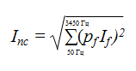
Псофометрический ток определяется по формуле:

где I_{пс} — псофометрический ток электровоза, электропоезда в диапазоне частот
от 50 до 3450 Гц, определенный в спектральном анализе А;
,
I_{f} — измеренное в испытаниях действующее значение гармонической составляющей спектра тока электровоза, электропоезда на частоте f, А ;
p_{f} — коэффициент акустического воздействия для гармонической составляющей тока электровоза, электропоезда на частоте f (таблица А.1).

Таблица А.1 — Коэффициенты акустического воздействия p_{f} для гармонической составляющей тока электровоза, электропоезда на частоте f
f, Гц  p_{f} | 50  0,0007 | 100  0,00891 | 150  0,035 | 200  0,0891 | 250  0,178 | 300  0,295 | 350  0,376 | 400  0,484 | 450  0,582 | 500  0,661
f, Гц  p_{f} | 550  0,733 | 600  0,794 | 650  0,851 | 700  0,902 | 750  0,955 | 800  1 | 850  1,035 | 900  1,072 | 950  1,109 | 1000  1,122
f, Гц  p_{f} | 1050  1,109 | 1100  1,072 | 1150  1,035 | 1200  1 | 1250  0,977 | 1300  0,955 | 1350  0,928 | 1400  0,905 | 1450  0,881 | 1500  0,861
f, Гц  p_{f} | 1550  0,842 | 1600  0,842 | 1650  0,807 | 1700  0,791 | 1750  0,775 | 1800  0,76 | 1850  0,745 | 1900  0,733 | 1950  0,72 | 2000  0,709
f, Гц  p_{f} | 2050  0,698 | 2100  0,688 | 2150  0,679 | 2200  0,67 | 2250  0,661 | 2300  0,652 | 2350  0,643 | 2400  0,634 | 2450  0,624 | 2550  0,604
f, Гц  p_{f} | 2650  0,586 | 2750  0,567 | 2850  0,546 | 2950  0,531 | 3050  0,514 | 3150  0,502 | 3250  0,489 | 3350  0,482 | 3450  0,477
Примечание — Значения коэффициента акустического воздействия для других частот заданного диапазона определяются интерполяцией.

А.1.3 Метод определения мешающего напряжения, наводимого, в кабельной
проводной линии связи
Мешающее напряжение, индуцированное контуром тягового электроснабжения электровоза, электропоезда в кабельных проводных линиях связи определяется расчетным образом для контрольного участка кабеля связи по результатам измерения спектра гармонических составляющих тока электровоза, электропоезда.
В качестве расчетного принимают контрольный участок кабеля связи типа МКПАБ 7х4х1,05+5х2х0,7+1х0,7 при ширине сближения между проводом связи и тяговой сетью
a = 25 м и удельной проводимости земли ϭ = 0,025 См/м.
На расчетном участке принимается одностороннее электроснабжение двухпутного участка на плече равном длине сближения линии связи с тяговой
сетью l_{э}.
Мешающее напряжение (псофометрическое значение) определяется по формуле:
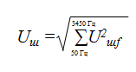
,
где U_{ш} — действующее значение мешающего напряжения, индуцированного контуром тягового электроснабжения электровоза, электропоезда в цепи контрольного участка кабеля связи, мВ;
U_{шf} — действующее значение гармонической составляющей спектра мешающего напряжения на частоте f в диапазоне от 50 до 3450 Гц, мВ:
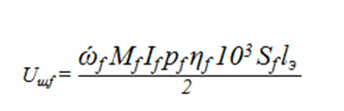
,
где ώ_{f} = 2πf — угловая частота гармонической составляющей спектра тока электровоза, электропоезда, рад/с;
f — частота гармонической составляющей спектра тока электровоза, электропоезда в диапазоне частот от 50 до 3450 Гц;
M_{f} — взаимная индуктивность между двумя контактным проводом и проводом линии связи для гармонической составляющей тока электровоза, электропоезда на частоте f, Гн/км:
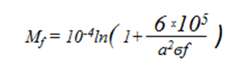
,
где I_{f} — измеренное в спектральном анализе действующее значение гармонической составляющей спектра тока электровоза, электропоезда на
частоте f, А;
p_{f} — коэффициент акустического воздействия для составляющей тока электровоза, электропоезда на частоте f (таблица А.1);
η_{f} — коэффициент чувствительности двухпроводной цепи связи к помехам для составляющей тока электровоза, электропоезда на частоте f (таблица А.2);
S_{f} — результирующий коэффициент экранирующего (защитного) действия для составляющей тока электровоза, электропоезда на частоте f:
S_{f} = S_{oбf} S_{p} S_{т} , (А.5)
где S_{oбf} — коэффициент защитного действия оболочки кабеля на частоте f (таблица А.2);
S_{p} = 0,34 — коэффициент экранирующего действия рельсов (двухпутный участок) для ширины сближения 25 м;
S_{т} = 0,58 — коэффициент экранирующего действия тросов (медный трос сечением 120 мм²) при удельном сопротивлении земли 40 Ом м;
l_{э} — длина сближения линии связи с тяговой сетью, км.

Таблица А.2 — Коэффициент чувствительности двухпроводной цепи к помехам и коэффициент защитного действия оболочки кабеля для гармонической составляющей тока электровоза, электропоезда частотой f
f, Гц | η_{f} х10³ | S_{oбf} | f, Гц | η_{f} х10³ |  | S_{oбf}
50 | 0,035 | 0,219 | 1750 | 1,118 |  | 0,018
150 | 0,09 | 0,099 | 1850 | 1,121 |  | 0,018
250 | 0,18 | 0,068 | 1950 | 1,127 |  | 0,017
350 | 0,3 | 0,053 | 2050 | 1,131 |  | 0,017
450 | 0,38 | 0,044 | 2150 | 1,134 |  | 0,016
550 | 0,47 | 0,038 | 2250 | 1,138 |  | 0,016
650 | 0,55 | 0,034 | 2350 | 1,142 |  | 0,016
750 | 0,64 | 0,031 | 2450 | 1,145 |  | 0,015
850 | 0,72 | 0,028 | 2550 | 1,148 |  | 0,015
950 | 0,81 | 0,026 | 2650 | 1,151 |  | 0,015
1050 | 0,9 | 0,025 | 2750 | 1,154 |  | 0,014
1150 | 0,95 | 0,023 | 2850 | 1,157 |  | 0,014
1250 | 1,02 | 0,022 | 2950 | 1,16 |  | 0,014
1350 | 1,04 | 0,021 | 3050 | 1,163 |  | 0,014
1450 | 1,11 | 0,02 | 3150 | 1,165 |  | 0,014
1550 | 1,112 | 0,02 | 3250 | 1,167 |  | 0,013
1650 | 1,115 | 0,019
Примечание — Значения коэффициента чувствительности двухпроводной цепи к помехам и коэффициента защитного действия оболочки кабеля для других частот заданного диапазона определяются интерполяцией.

А.1.4 Метод измерения гармонических составляющих тока при оценке мешающего влияния электровозов и электропоездов на кабельные проводные линии электросвязи
А.1.4.1 При определении псофометрического тока электровоза, электропоезда в спектральном анализе измеряют спектры гармонических составляющих тока электровоза, электропоезда.
Измерения проводятся во всех оговоренных технической документацией эксплуатационных режимах работы электровоза, электропоезда в квазиустановившихся режимах работы его электрооборудования, в том числе в вынужденных режимах его работы с отключением части электрооборудования.
Измерения не проводятся в переходных режимах работы тяговой сети и электрооборудования электровоза, электропоезда (срабатывание защит, отрыв токоприемников, переключения в силовой схеме и схеме вспомогательного электрооборудования и т. п.).
Измерения проводят вблизи тяговой подстанции непосредственно на электровозе, электропоезде в цепях его токоприемников (при электротяге переменного тока возможно измерение в цепях тяговых трансформаторов).
При проведении испытаний на закрытом полигоне с односторонним электроснабжением от одной тяговой подстанции допускается проводить измерения тока электровоза, электропоезда в питающем или отсасывающем фидере тяговой подстанции. В последнем случае отсасывающий фидер тяговой подстанции при электроснабжении постоянного тока должен быть изолированным, а при электроснабжении переменного тока измерения должны проводиться на выводе понижающего трансформатора тяговой подстанции, подключенного к цепям отсоса.
Результатами измерений являются дискретные спектры значимых гармонических составляющих тока электровоза, электропоезда в полосе частот от 50 до 3450 Гц.
Установки спектрального анализа должны реализовывать длину временного «окна» не более 300 мс и вместе с тем позволять выделение гармонических составляющих тока электровоза, электропоезда, кратных 50 Гц.
Если электровоз, электропоезд состоит из нескольких секций, работающих по системе многих единиц, то для оценки величины псофометрического тока допускается проводить измерения на одной секции с последующим приведением результатов измерений к полносоставному электровозу, электропоезду их умножением на число секций.
А.1.4.2 При определении мешающего напряжения, индуцированного контуром тягового электроснабжения электровоза, электропоезда в цепи контрольного участка кабеля связи в спектральном анализе измеряют спектры гармонических составляющих тока электровоза, электропоезда.
Измерения проводятся по А.1.4.1, но при одностороннем электроснабжении электровоза, электропоезда на плече от 10 до 20 км при электротяге постоянного тока и от 20 до 50 км при электротяге переменного тока.
Допускается имитация консольного электроснабжения путем включения в контур тягового электроснабжения соответствующего реактанса.

А.2 Нормы мешающих влияний железнодорожного подвижного состава на
устройства железнодорожной автоматики и телемеханики.
Методы измерения

А.2.1 Нормы мешающих влияний
А.2.1.1 При испытаниях определяют мешающее влияние электровозов, электропоездов, пассажирских или грузовых вагонов с высоковольтным преобразователем на рельсовые цепи сигнализации, централизации, блокировки (СЦБ) и устройства автоматической локомотивной сигнализации (АЛС).

А.2.1.2 Мешающее влияние оценивают по величине гармонических составляющих тока электровоза, электропоезда, пассажирского или грузового вагона с высоковольтным преобразователем.
Допустимые значения величины гармонических составляющих тока электровоза или электропоезда приведены в таблице А.3, электрооборудования пассажирского или грузового вагона с высоковольтным преобразователем приведены в таблице A.4.
Таблица А.3 — Допустимые значения величины гармонических составляющих тока электровоза или электропоезда
Система электроснабжения электровоза/  электропоезда | Полоса частот гармонических составляющих тока электровоза / электропоезда, Гц | Центральная частота полосы (номинальная частота сигнального тока устройства СЦБ и АЛС), Гц | Действующее значение гармонических составляющих тока электровоза / электропоезда в полосе частот¹⁾, А, не более
Система 3 кВ постоянного тока | 19 – 21  21 – 29  29 – 31 | 25 | 11,6  1,0  11,6
Система 3 кВ постоянного тока | 40 – 46  46 – 54  54 – 60 | 50 | 5,0  1,3  5,0
Система 3 кВ постоянного тока | 4507 – 4583 | 4545 | 0,2
Система 3 кВ постоянного тока | 5517 – 5593 | 5555 | 0,2
Система 25 кВ,  50 Гц переменного тока | 15 – 21  21 – 29  29 – 35 | 25 | 4,1  1,0  4,1
Система 25 кВ,  50 Гц переменного тока | 65 – 85 | 75 | 4,1
Система 25 кВ,  50 Гц переменного тока | 4462 – 4538 | 4500 | 0,2
Система 25 кВ,  50 Гц переменного тока | 5462 – 5538 | 5500 | 0,2
Система 3 кВ постоянного тока и 25 кВ, 50 Гц переменного тока | 167 – 184 | 175 | 0,4
 | 268 – 282²⁾ | 275²⁾ | 0,38²⁾
 | 408 – 432 | 420 | 0,35
 | 468 – 492 | 480 | 0,35
 | 568 – 592 | 580 | 0,35
 | 708 – 732 | 720 | 0,35
 | 768 – 792 | 780 | 0,35
 | 4962 – 5038 | 5000 | 0,2
¹⁾ Указан уровень действующего значения, рассчитанный сразу для всех гармонических составляющих, одновременно присутствующих в заданной полосе, с длительностью его возмущения более 0,3 с.
²⁾ Только для электропоездов ВСМ.

Таблица А.4 — Допустимые значения величины гармонических составляющих тока электрооборудования пассажирского или грузового вагона с высоковольтным преобразователем
Полоса частот гармонических составляющих тока вагона пассажирского / грузового, Гц | Центральная частота полосы (номинальная частота сигнального тока устройства СЦБ и АЛС), Гц | Действующее значение гармонических составляющих тока электрооборудования вагона пассажирского / грузового в полосе частот¹⁾, мА, не более
19 – 21  21 – 29  29 – 31 | 25 | 240  60  240
40 – 46  46 – 54  54 – 60 | 50 | 100  24  100
167 – 184 | 175 | 40
408 – 432 | 420 | 50
468 – 492 | 480 | 50
568 – 592 | 580 | 50
708 – 732 | 720 | 50
768 – 792 | 780 | 50
4508 – 4583 | 4545 | 30
4963 – 5038 | 5000 | 30
5517 – 5593 | 5555 | 30
¹⁾ Указан уровень действующего значения, рассчитанный сразу для всех гармонических составляющих, одновременно присутствующих в заданной полосе, с длительностью его возмущения более 0,3 с.

А.2.2 Метод измерения гармонических составляющих тока при оценке мешающего влияния электровозов, электропоездов, пассажирских или грузовых вагонов с высоковольтным преобразователем на рельсовые цепи сигнализации, централизации, блокировки (СЦБ) и устройства автоматической локомотивной сигнализации (АЛС)
А.2.2.1 Измерение величины гармонических составляющих тока электровоза, электропоезда проводят в динамическом спектральном анализе, реализующем спектрально-временное представление сигнала тока электровоза, электропоезда.
Измерения проводятся в движении и на стоянке во всех оговоренных технической документацией эксплуатационных режимах работы электровоза, электропоезда, в том числе в вынужденных режимах его работы с отключением части электрооборудования.
Измерения тока проводят непосредственно на электровозе, электропоезде в цепях токоприемников (при электротяге переменного тока возможно измерение в цепях тяговых трансформаторов).
При проведении испытаний на закрытом полигоне с односторонним электроснабжением от одной тяговой подстанции допускается проводить измерения тока электровоза, электропоезда в питающем или отсасывающем фидере тяговой подстанции. В последнем случае отсасывающий фидер тяговой подстанции при электроснабжении постоянного тока должен быть изолированным, а при электроснабжении переменного тока измерения должны проводиться непосредственно на выводе трансформатора тяговой подстанции, подключенного к цепям отсоса.
Установки спектрального анализа в измерениях должны реализовывать длину временного «окна» не более 300 мс и перекрытие «окон» в анализе не менее 75 %.
Результатом измерений являются сечения спектрограмм, полученных в динамическом спектральном анализе, по частотам полосы, указанной в таблице А.3, — диаграммы развития действующего значения гармонических составляющих тока во времени в заданной полосе частот.
При анализе результатов измерений не рассматриваются переходные режимы работы тяговой сети и электрооборудования электровоза, электропоезда (срабатывание защит, отрыв токоприемников, переключения в силовой схеме и схеме вспомогательного электрооборудования и т. п.).
А.2.2.2 Измерение величины гармонических составляющих тока электрооборудования пассажирского, грузового вагона с высоковольтным преобразователем проводят в динамическом спектральном анализе тока электрооборудования вагона.
Измерения проводят вблизи тяговой подстанции на высоковольтном вводе электрооборудования вагона.
Измерения проводятся на стоянке во всех оговоренных технической документацией эксплуатационных режимах работы электрооборудования пассажирского, грузового вагона с высоковольтным преобразователем.
Установки спектрального анализа в измерениях — по А.2.2.1.
Результатом измерений являются сечения полученных в спектральном анализе спектрограмм по частотам полосы, указанной в таблице А.4, — диаграммы развития действующего значения гармонических составляющих тока во времени в заданной полосе частот.
При анализе результатов измерений не рассматриваются переходные режимы работы тяговой сети и электрооборудования вагона (срабатывание защит, переключения в схеме электрооборудования вагона и т. п.).

Приложение Б
(обязательное)
Методы измерения напряжения электромагнитных помех, создаваемых подвижным составом в каналах железнодорожной радиосвязи и бортовой сети, питающей радиостанции

Б.1 Метод измерения напряжения электромагнитных помех, создаваемых
подвижным составом в каналах железнодорожной радиосвязи

Б.1.1 Общие положения
Б.1.1.1 Измерение напряжения электромагнитных помех, создаваемых подвижным составом в каналах железнодорожной радиосвязи, проводят на выходе антенных кабелей радиостанции железнодорожной радиосвязи.
Б.1.1.2 Измерения напряжения электромагнитных помех, создаваемых подвижным составом в каналах железнодорожной радиосвязи, проводят при приемочных испытаниях первого опытного образца каждого вида железнодорожного подвижного состава; порядок отбора образцов при периодических и типовых испытаниях – в соответствии с техническими условиями на соответствующий вид подвижного состава.

Б.1.2 Условия проведения измерений

Б.1.2.1 Климатические условия
Измерения проводят при отсутствии атмосферных осадков (дождя, снега), при температуре воздуха не менее 5°С и скорости ветра менее 10 м/с. При наличии на проводах контактной сети изморози и гололедных образований измерения не проводят.
Б.1.2.2 Режимы работы подвижного состава при проведении измерений
Б.1.2.2.1 Испытания подвижного состава проводят на стоянке и в движении в режимах тяги и электрического торможения, если такое предусмотрено его конструкцией.
Б.1.2.2.2 На стоянке измерения проводят при включенном вспомогательном электрооборудовании подвижного состава (вспомогательные преобразователи, вентиляторы, компрессоры, генераторы управления, климатические установки, зарядные агрегаты и другое электрооборудование), работающем с номинальным током.
Б.1.2.2.3 При измерениях на стоянке подвижной состав должен находиться на путях, удаленных на расстояние не менее 200 м от посторонних, т.е. не относящихся к непосредственному питанию испытуемого подвижного состава, источников электромагнитных помех: других электрифицированных путей, тяговых подстанций, линий электропередачи и т.д.
Б.1.2.2.4 Испытания подвижного состава в движении проводят при скорости (70±10) км/ч, а также при увеличении скорости и торможении. Испытуемый подвижной состав должен ускоряться или замедляться с усилием приблизительно 1/3 максимального тягового (тормозного) усилия в заданном диапазоне скоростей.
Б.1.2.2.5 Допустимый уровень посторонних помех на каждой частоте измерений, определенный при полностью выключенном оборудовании на испытуемом подвижном составе, должен быть не менее чем на 6 дБ ниже норм по 4.3.
Допускается проводить измерения, если уровень посторонних помех превышает допустимый, а суммарный уровень посторонних помех и помех от испытуемого подвижного состава не превышает норм по 4.3.

Б.1.3 Требования к измерительным приборам
Измерительные приборы должны соответствовать требованиям ГОСТ 30805.16.1.1.
Средства измерений, применяемые при испытаниях, должны быть утвержденного типа и поверены, а испытательное оборудование должно быть аттестовано в соответствии с требованиями национальных стандартов и нормативных документов, действующих на территории государства, принявшего стандарт.
Примечание — Измерительные приборы должны обеспечивать режим измерений квазипиковых значений помех.

Б.1.4 Испытательные частоты
Измерение в гектометровом радиочастотном диапазоне следует проводить при отсутствии переговоров в канале радиосвязи и отсутствии приема сигналов с уровнем, превышающим допустимый уровень фона, на частоте 2,13 МГц.
При проведении измерений в метровом радиочастотном диапазоне следует исключать частоты, на которых работают железнодорожные радиостанции с уровнем, превышающим допустимый уровень фона.
Напряжение электромагнитных помех измеряют на следующих частотах в пределах нормируемых полос частот железнодорожной радиосвязи 151,7 – 154,0 МГц и 155,0 – 156,0 МГц:
- при отсутствии фильтра в антенно-фидерном тракте — 153,0 МГц — для
локомотивной радиостанции передачи речи; 155,5 МГц — для локомотивной радиостанции передачи данных;
- при наличии фильтра — на средних частотах полос пропускания дуплексного
фильтра.

Б.1.5 Порядок проведения измерений
Б.1.5.1 Проведение измерений в канале железнодорожной радиосвязи гектометрового радиочастотного диапазона
Перед проведением измерений следует выполнить настройку входящих устройств в антенно-фидерный тракт гектометрового радиочастотного диапазона. Коэффициент стоячей волны (КСВ) тракта не должен превышать 2,5.
Антенно-фидерный тракт может включать несколько видов устройств, в том числе антенно-согласующее устройство, входящее в состав радиостанции, устройства согласования для конкретных типов локомотивных антенн, устройства подавления помех.
КСВ соединительных кабелей в антенно-фидерном тракте не должен превышать 1,1.
Для проведения измерений от антенного разъема гектометрового радиочастотного диапазона на радиостанции, установленной на подвижном составе, отключают коаксиальный кабель и подключают этот кабель к измерительному приемнику в соответствии со схемой на рисунке Б.1.
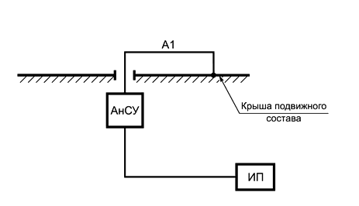
А1 — антенна радиостанции железнодорожной радиосвязи гектометрового радиочастотного диапазона; АнСУ — антенно-согласующее устройство радиостанции железнодорожной радиосвязи; ИП — измерительный приемник
Рисунок Б.1 — Схема измерения напряжения электромагнитных помех, создаваемых подвижным составом в канале железнодорожной радиосвязи гектометрового радиочастотного диапазона
Б.1.5.2 Проведение измерений в канале железнодорожной радиосвязи метрового радиочастотного диапазона
Перед проведением измерений следует провести контроль антенно-фидерного тракта метрового радиочастотного диапазона. При этом КСВ тракта на входе радиостанции не должен превышать 2. Если в антенно-фидерный тракт включены фильтрующие устройства, следует проверить их исправность.
КСВ соединительных кабелей между антенной и дуплексным фильтром и между дуплексным фильтром и подключенными к нему радиосредствами не должен превышать 1,1.
При отсутствии фильтрующих устройств в антенно-фидерном тракте для проведения измерений от антенного разъема метрового радиочастотного диапазона на радиостанции, установленной на подвижном составе, отключают коаксиальный кабель и подключают этот кабель к измерительному приемнику в соответствии со схемой на рисунке Б.2 а).
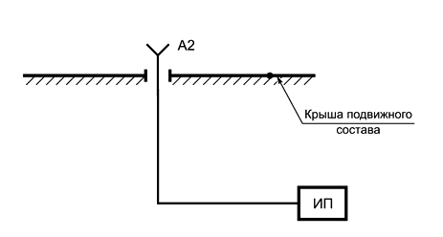
А2 — антенна радиостанции железнодорожной радиосвязи метрового
радиочастотного диапазона; ИП — измерительный приемник
Рисунок Б.2 а) — Схема измерения напряжения электромагнитных помех, создаваемых подвижным составом в каналах железнодорожной радиосвязи метрового радиочастотного диапазона при отсутствии фильтрующих устройств в антенно-фидерном тракте
При наличии фильтрующих устройств в антенно-фидерном тракте от фильтра отключают коаксиальные кабели, идущие к радиостанциям. Измерения напряжения электромагнитных помех выполняют на выходных разъемах фильтра в соответствии со схемой на рисунке Б.2 б).
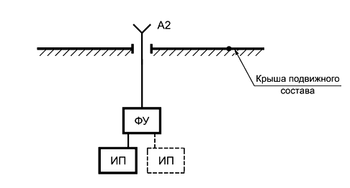
А2 — антенна радиостанции железнодорожной радиосвязи метрового радиочастотного диапазона; ФУ — фильтрующее устройство; ИП — измерительный приемник
Рисунок Б.2 б) — Схема измерения напряжения электромагнитных помех, создаваемых подвижным составом в каналах железнодорожной радиосвязи метрового радиочастотного диапазона при наличии фильтрующих устройств в антенно-фидерном тракте

Б.2 Метод измерения напряжения электромагнитных помех, создаваемых подвижным составом в бортовой сети, питающей радиостанции железнодорожной радиосвязи

Б.2.1 Общие положения
Измерения напряжения электромагнитных помех, создаваемых подвижным составом в бортовой сети, питающей радиостанции железнодорожной радиосвязи, проводят при приемочных испытаниях первого опытного образца каждого вида железнодорожного подвижного состава; порядок отбора образцов при периодических и типовых испытаниях — в соответствии с техническими условиями на соответствующий вид подвижного состава.
Примечание — Порядок отбора образцов проводят с учетом ДА.2.2.1.

Б.2.2 Условия проведения измерений
ДА.2.2.1 Измерения напряжения помех в бортовой сети проводят на тех видах подвижного состава, где при измерениях в соответствии с ДА.1 превышен уровень помех в каналах железнодорожной радиосвязи.
ДА.2.2.2 Измерения проводят при нахождении подвижного состава на стоянке при включенном вспомогательном электрооборудовании (вентиляторы, компрессоры, генераторы управления, климатические установки, зарядные агрегаты и другое электрооборудование), работающем с номинальным током.

Б.2.3 Требования к измерительным приборам
Измерительные приборы должны соответствовать требованиям
ГОСТ 30805.16.1.1.
Средства измерений, применяемые при испытаниях, должны быть утвержденного типа и поверены, а испытательное оборудование должно быть аттестовано в соответствии с требованиями национальных стандартов и нормативных документов, действующих на территории государства, принявшего стандарт.
Примечание — Измерительные приборы должны обеспечивать режим измерений квазипиковых значений помех.

Б.2.4 Порядок проведения измерений
При проведении измерений радиостанцию железнодорожной радиосвязи, установленную на подвижном составе, отключают от бортовой сети. Вместо радиостанции подключают сопротивление величиной 50-100 Ом, имитирующее нагрузку (радиостанцию).
Измерительный прибор подключают между каждым питающим проводом и корпусом подвижного состава с использованием пробника напряжения с высоким полным входным сопротивлением по ГОСТ 30805.16.1.2—2013 (пункт 5.2.1). Вывод измерительного заземления пробника напряжения подключают к корпусу подвижного состава проводом минимально возможной длины для снижения влияния сильных магнитных полей.

Приложение В
(справочное)
Излучаемые электромагнитные помехи — Методика испытаний

В.1 Назначение
В настоящем приложении представлен метод измерения помех от единицы подвижного состава в полосе частот от 9 кГц до 1 ГГц. Он соответствует большинству рекомендаций по методам измерения, изложенным в стандарте ГОСТ 33436.2, но предусматривает упрощенные характеристики, которые значительно уменьшают полную длительность испытания.

В.2 Измерительное оборудование и метод испытания
Чтобы уменьшить длительность испытания, используют методику сканирования частоты. Это можно сделать либо с помощью анализатора спектра, либо с помощью приемника с компьютерным управлением. Каждый частотный диапазон делится на несколько поддиапазонов.
Каждая оценка поезда или самоходного средства заключается в проведении испытания в каждом поддиапазоне.
Аппаратура должна непрерывно сканировать этот поддиапазон и запоминать максимальные значения, полученные во время испытания. Это можно обеспечить с помощью функции "удержание пика" или при компьютерном управлении аппаратурой. Данный метод предполагает, что уровень и характеристики ЭМ помех во время каждого сканирования существенно не меняются.
Позиция, размещение, тип и другие характеристики, касающиеся антенн, соответствуют тем, что описаны в стандарте ГОСТ 33436.2.
Измерительная аппаратура должна соответствовать требованиям
ГОСТ CISPR 16-1-1—2016 (пункт 5).
В качестве руководства по испытанию можно использовать таблицу В.1.

Таблица В1 — Руководство по испытанию
Диапазон | Поддиапазон (Гц) | Длина поддиапазона^{(а)} (Гц) | Ширина полосы (кГц) | Время сканирования^{(b)} (мс)
В | 150 к- 1,15 М  1М-11М  10М-20М  20 М-30М | 1М  10М  10М  10М | 9 или 10  9 или 10  9 или 10  9 или 10 | 37  370  370  370
C/D | 30 М-230 М  200М-500М  500 М-1Г | 200 М  300 М  500 М | 100 или 120  100 или 120  100 или 120 | 42  63  100
(a) Для анализатора спектра.
(b) Может незначительно отличаться при использовании разных приборов.
Примечание — Если используется стандартный недорогой анализатор спектра, необходимо позаботиться о том, чтобы всегда использовать аппаратуру в пределах норм, гарантированных производителем (затухание входного сигнала, коэффициенты усиления на ПЧ и др.), и обеспечить соответствующую калибровку. До проведения испытания также может понадобиться проверить точность прибора по всему диапазону частот с использованием эталонного сигнала.

Приложение Г
(справочное)

В начале 1990-х годов были проведены измерения выбросов от железных дорог и самоходных средств на железных дорогах, чтобы получить информацию о значениях, которые можно было бы ожидать в близи железных дорог. Было установлено, что, в частности, результаты измерений магнитного поля на расстоянии 10 м давали плохую воспроизводимость для частот ниже 150 кГц по нескольким причинам.
Из-за большого разброса измеренных значений (до 20 дБ) на одном и том же самоходном средстве в зависимости от местоположения и других обстоятельств воспроизводимость не может быть достигнута, и полезность находится под вопросом.
Поскольку эти значения выбросов были опубликованы в первых изданиях
IEC 62236-3-1, графики показаны в данном информационном приложении, но не являются обязательными для выполнения (см. рисунки Г.1 и Г.2).

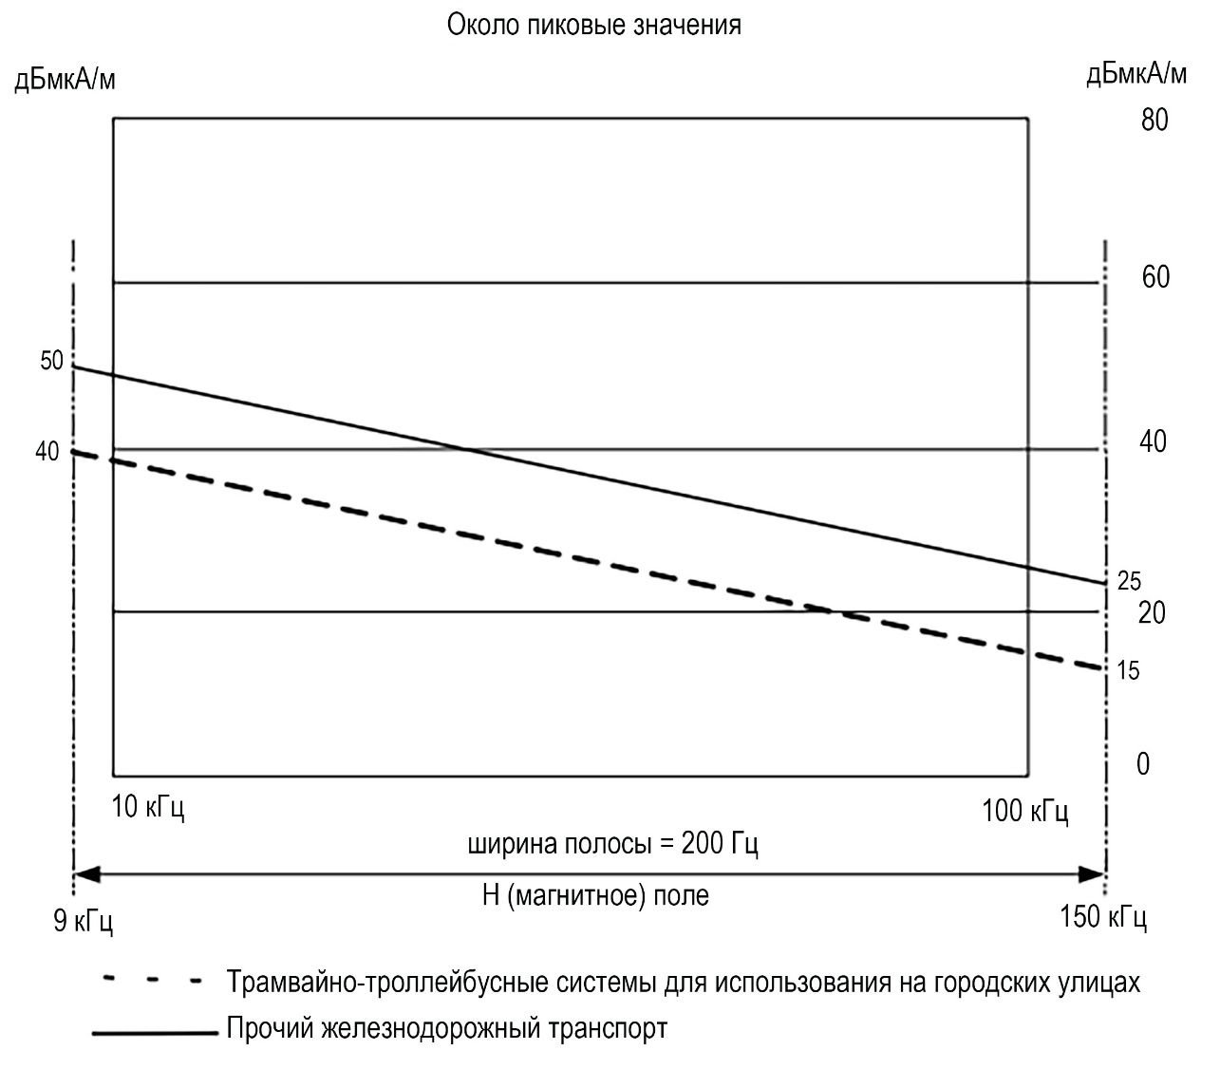
Рисунок Г.1 — Значения напряженности поля электромагнитных помех (квазипиковые значения), создаваемых подвижным составом на стоянке
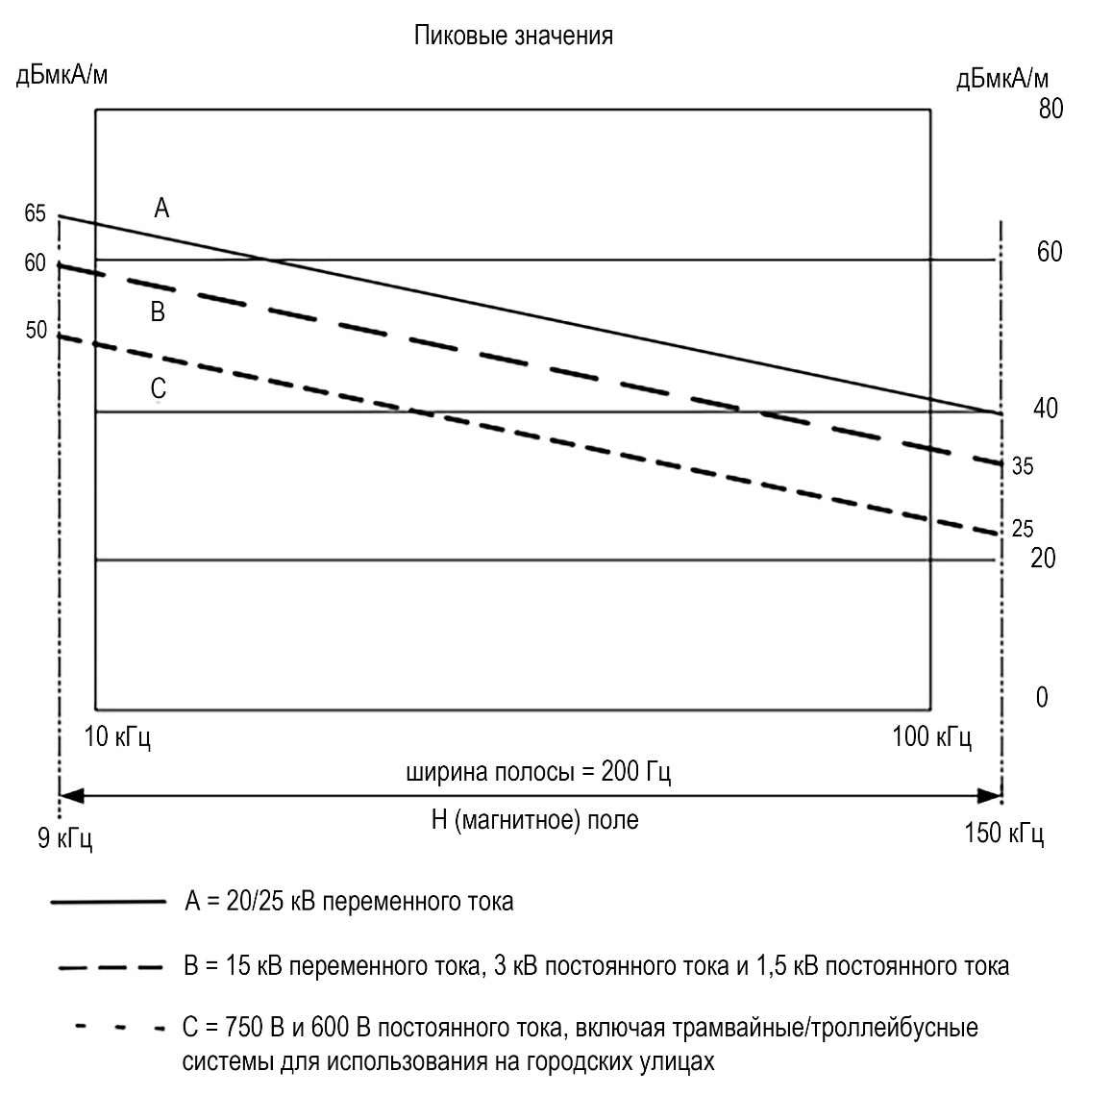
Рисунок Г.2 — Значения напряженности поля электромагнитных помех, создаваемых подвижным составом в режиме движения

Библиография

[1] | ТР ТС 001/2011 «О безопасности железнодорожного подвижного состава»
[2] | ТР ТС 002/2011 «О безопасности высокоскоростного железнодорожного  транспорта»

УДК:621.311.25.001.4:006.354 МКС 33.100
45.020
Ключевые слова: совместимость, технические средства железнодорожного транспорта, устойчивость к электромагнитным помехам, подвижной состав, канал технологической радиосвязи, требования, нормы, методы испытаний

Заместитель генерального директора Е.А. Письменный

Начальник Центра испытаний и моделирования Е.М. Дзичковский

Начальник центра нормативного и
технического регулирования
Центра испытаний и моделирования Е.Н. Маковеев

Старший научный сотрудник отдела Электрооборудование
Научного центра «Тяговый подвижной состав» А.П. Петровичев

От АО «НИИАС»
Начальник Центра исследований ЭМС А.С. Архипов

1) В Российской Федерации действует ГОСТ Р 50397-2011 (МЭК 60050-161:1990)

